# Лабораторная работа № 7

## Скриншоты выполнения работы

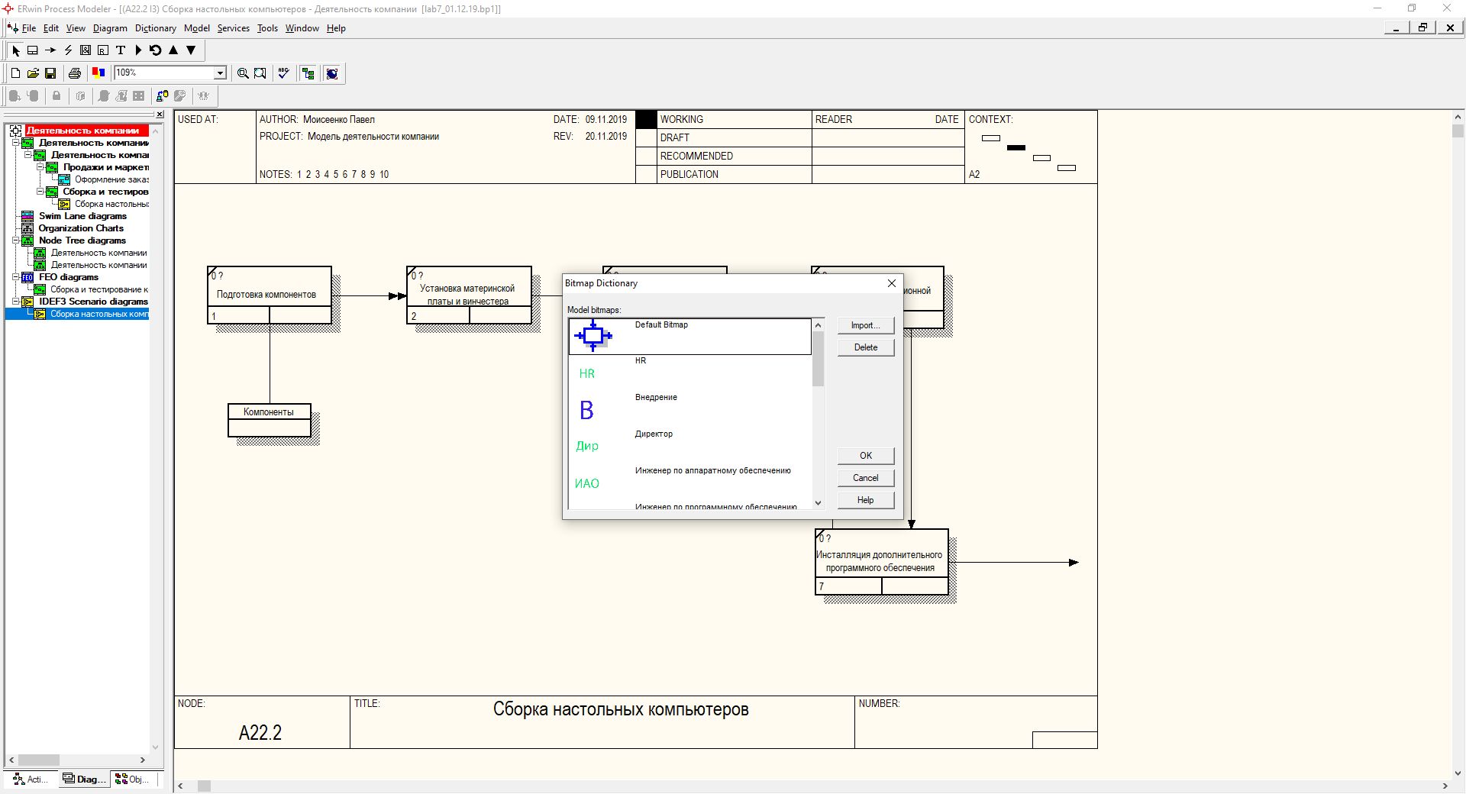

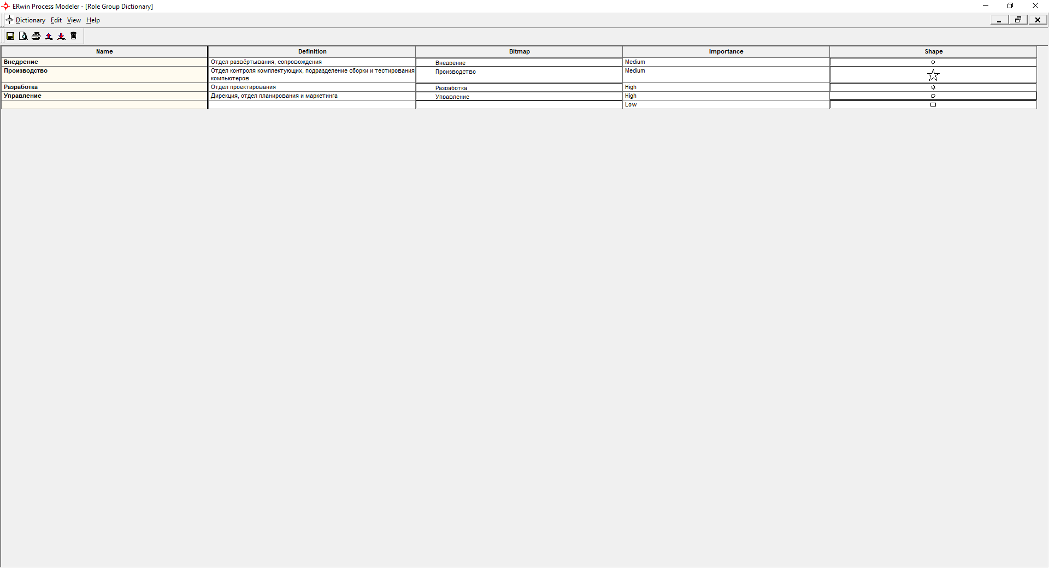

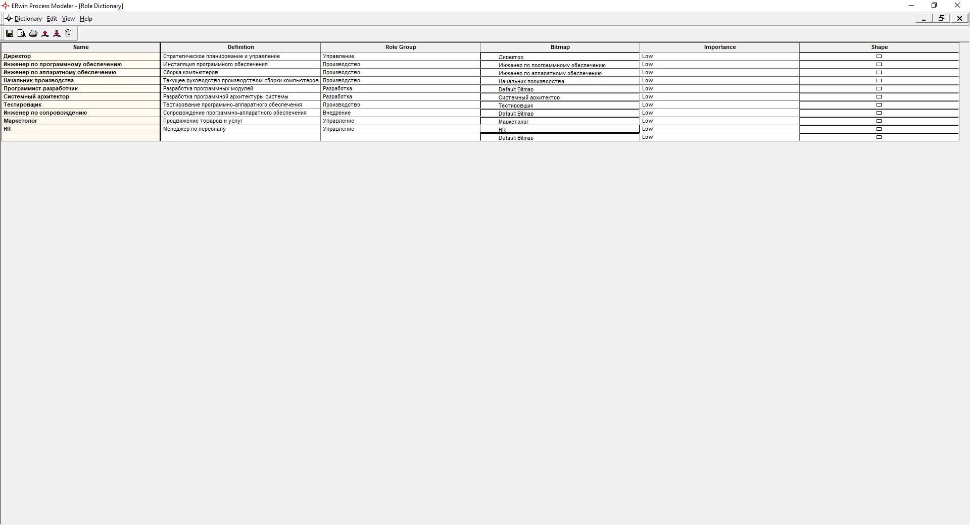

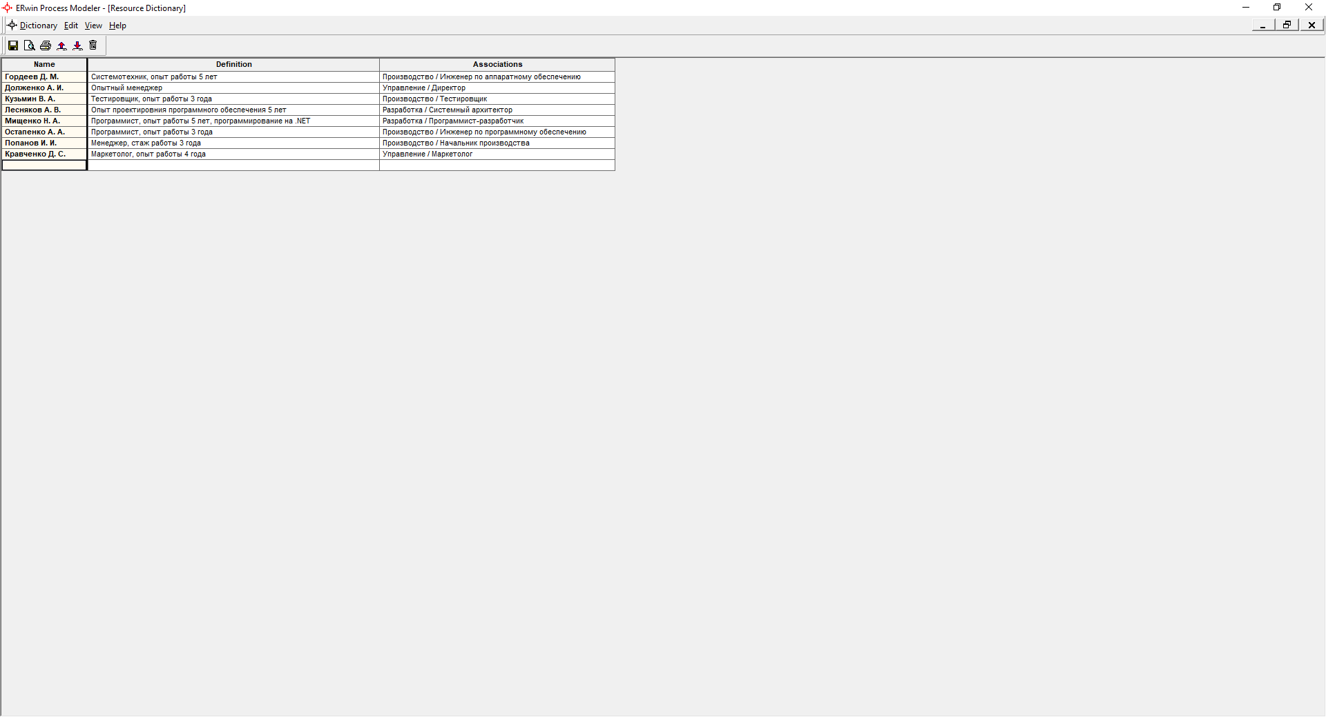

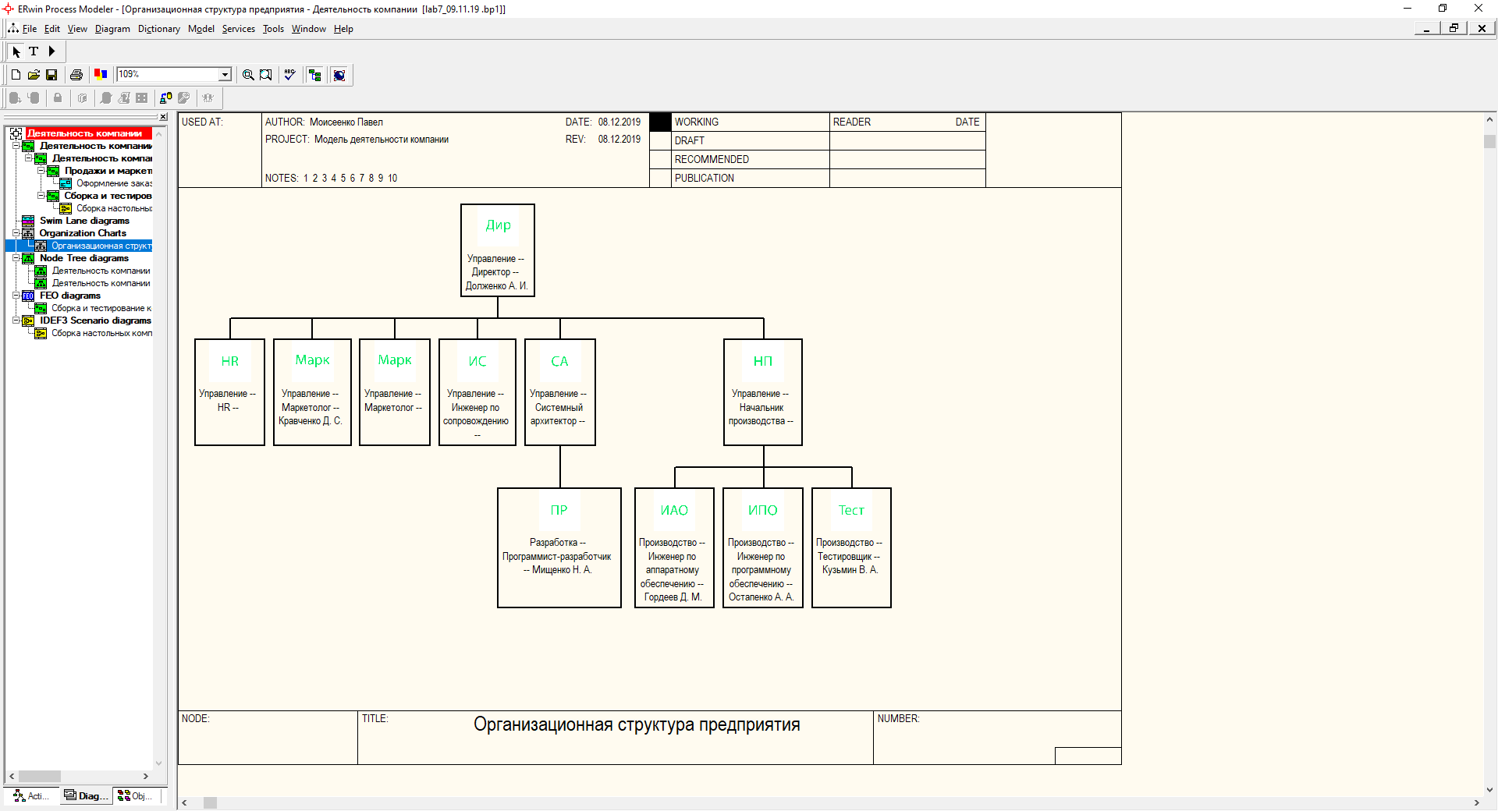

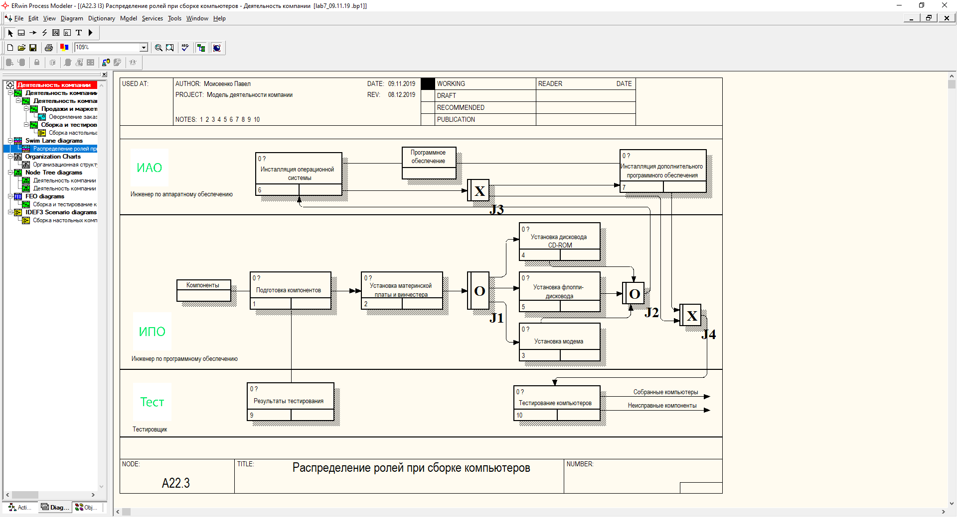

## Ответы на вопросы

1. Какие словари используются для построения организационных диаграмм? *Словарь изображений (bitmap); словарь ресурсов; словарь ролей; словарь групп ролей.*
2. Для чего применяется словарь Role Group Dictionary? *Словарь Role Group Dictionary позволяет создать и определить свойства групп ролей. Группы ролей могут использоваться как на организационных диаграммах, так и на диаграммах Swim Lane. В качестве значения группы ролей может быть название предприятия, отдела, цеха или название региона и т. д.*
3. Для чего применяется словарь Role Dictionary? *Ролью может быть должность или позиция конкретного исполнителя. Каждой роли может соответствовать одна или несколько групп ролей.*
4. Какие имеются особенности формирования словаря Role Dictionary при необходимости построения многоуровневой организационной диаграммы предприятия? *Обратите внимание, что начальник производства, системный архитектор и инженер по сопровождению отнесены к двум группам ролей. Это сделано для того, чтобы можно было формировать иерархию организационной структуры предприятия. Так начальник производства подчиняется директору и поэтому включен в группу ролей «управление», а с другой стороны, он руководит производственным персоналом и поэтому включен в группу ролей «Производство».*
5. Для чего применяется словарь Resource Dictionary? *Словарь ресурсов позволяет создать ресурс и связать его с комбинацией «группа ролей/роль». Ресурсом для роли может быть конкретный исполнитель. В качестве значения ресурса, например, можно использовать фамилию и имя сотрудника.*
6. Для чего применяются диаграммы Swim Lane? *Диаграмма Swim Lane является разновидностью диаграммы IDEF3, позволяющей явно описать роли и ответственности исполнителей в конкретной технологической операции.*